Ленин о стачках
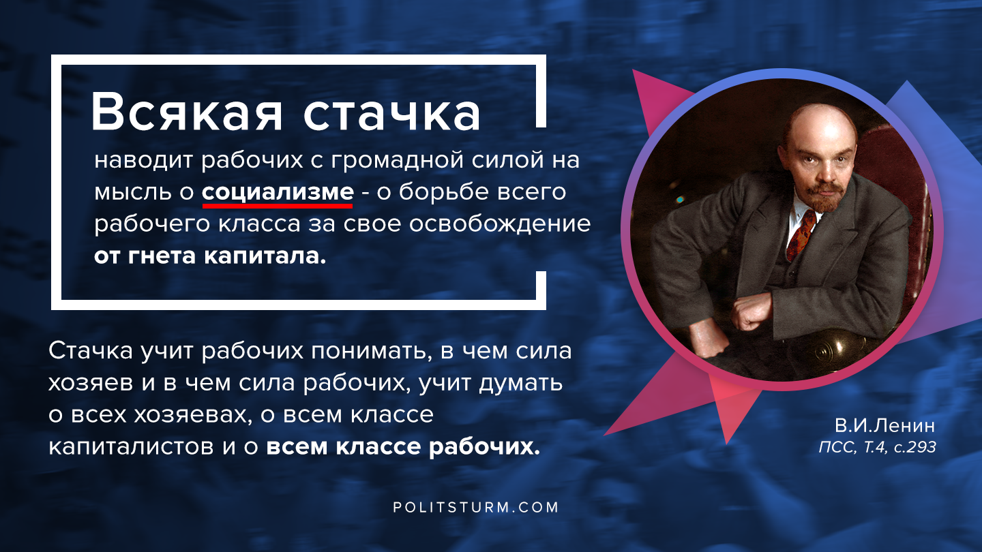

Оригинальная статья
2020-08-28

«Всякая стачка наводит рабочих с громадной силой на мысль о социализме – о борьбе всего рабочего класса за свое освобождение от гнета капитала. Стачка учит рабочих понимать, в чем сила хозяев и в чем сила рабочих, учит думать о всех хозяевах, о всем классе капиталистов и о всем классе рабочих.»
В.И.Ленин, ПСС, т.4, с.293

Оригинальная статья

